Como funciona o OA “Geometria na cidade”
- Um breve texto introduzindo o contexto das atividades que serão desenvolvidas.
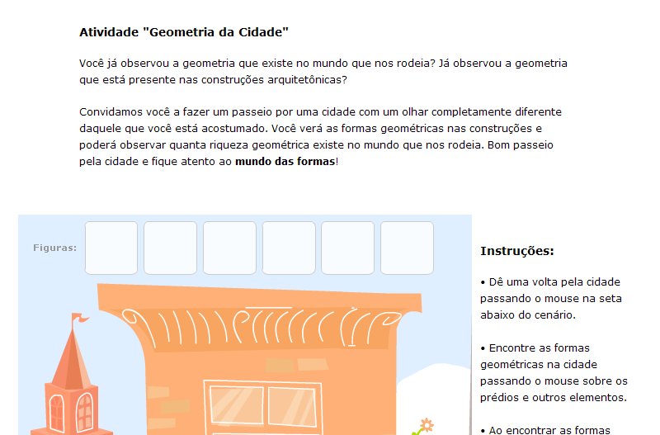
- Passando o mouse sobre as setas indicadas por e , o cenário da cidade é deslocado.
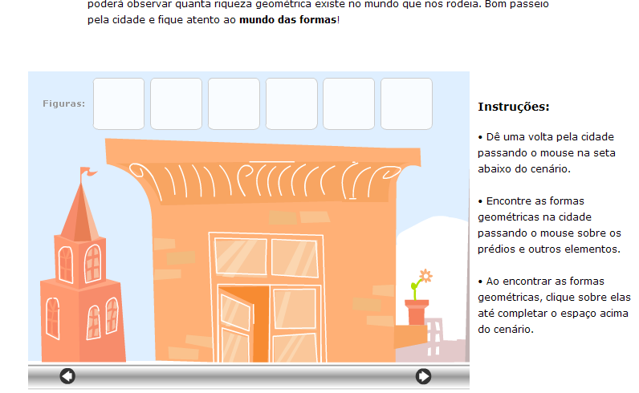
- Quando alguma forma geométrica for encontrada (cone, paralelepípedo,...) deve ser clicado sobre esta. Este procedimento deve ser seguido até que todos os espaços acima do cenário estejam completos.
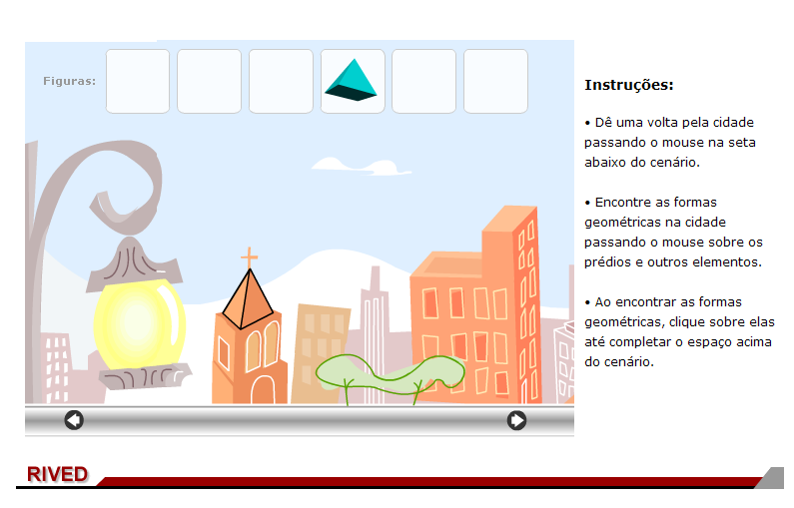
- Quando todas as formas geométricas estiverem nos espaços acima do cenário, deve ser clicado sobre o botão indicado por .
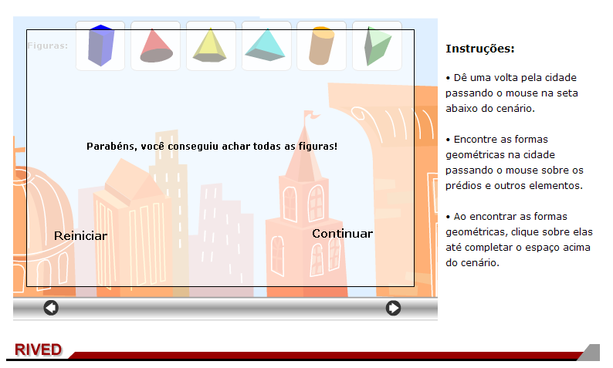
- Nesta etapa, o usuário poderá explorar as possibilidades de cada sólido, clicando sobre a figura correspondente:
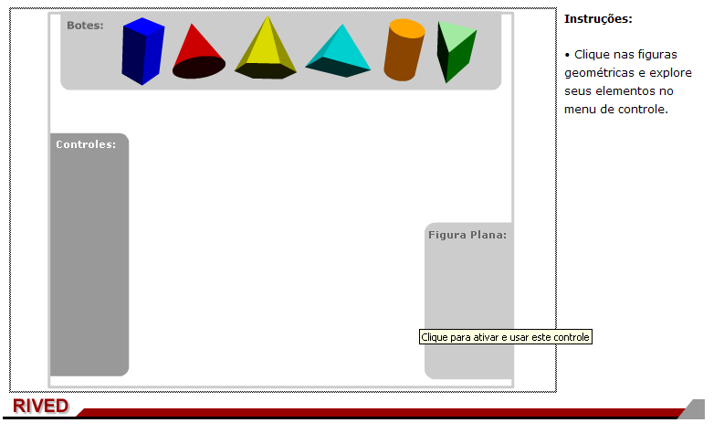
  - Clicando sobre o sólido indicado por , o usuário poderá observar uma breve animação com este, clicando sobre o botão indicado por ; ou ainda explorar como são constituídas faces, arestas e vértices deste sólido, clicando respectivamente sobre os botões indicados por , 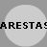 e 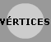.
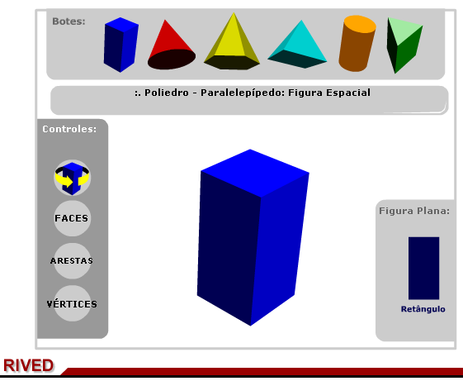
  - Clicando sobre o sólido indicado por, o usuário poderá observar uma breve animação com este, clicando sobre o botão indicado por; ou ainda explorar como são constituídos vértices e geratriz deste sólido, clicando respectivamente sobre os botões indicados por e .
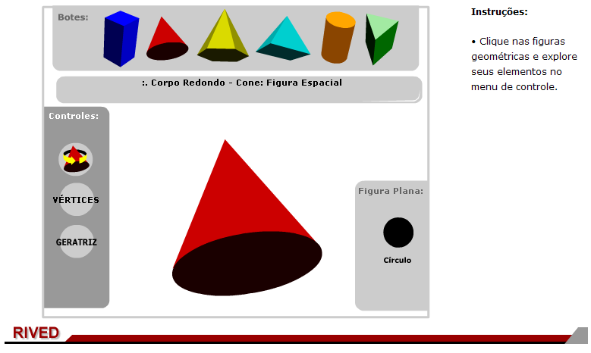
  - Clicando sobre o sólido indicado por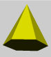, o usuário poderá observar uma breve animação com este, clicando sobre o botão indicado por; ou ainda explorar como são constituídas faces, arestas e vértices deste sólido, clicando respectivamente sobre os botões indicados por , e .
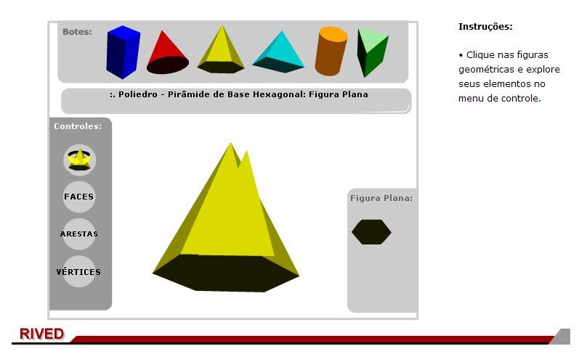
  - Clicando sobre o sólido indicado por, o usuário poderá observar uma breve animação com este, clicando sobre o botão indicado por; ou ainda explorar como são constituídas faces, arestas e vértices deste sólido, clicando respectivamente sobre os botões indicados por , e .
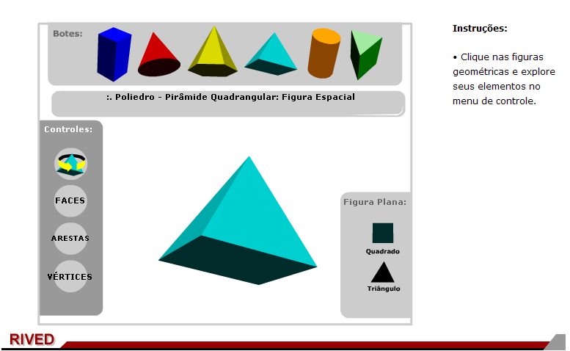
  - Clicando sobre o sólido indicado por, o usuário poderá observar uma breve animação com este, clicando sobre o botão indicado por.
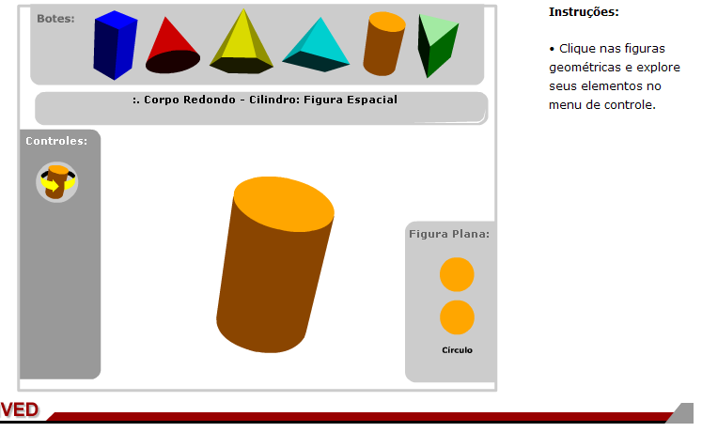
  - Clicando sobre o sólido indicado por, o usuário poderá observar uma breve animação com este, clicando sobre o botão indicado por; ou ainda explorar como são constituídas faces, arestas e vértices deste sólido, clicando respectivamente sobre os botões indicados por , e .

